УДК 622.235.477

В.В. БОЙКО (Доктор технічних наук, проф.),
М.О. ПАВЛЕНКО (магістрант)
Національний технічний університет України «Київський політехнічний інститут імені Ігоря Сікорського»

ОБГРУНТУВАННЯ СЕЙСМОРАЙОНУВАННЯ ТЕРИТОРІЇ ПРОВЕДЕННЯ ВИБУХОВИХ РОБІТ З УРАХУВАННЯМ АНІЗОТРОПІЇ МАСИВІВ ПОРІД В УМОВАХ КАР'ЄРУ «ПАТ КОРОСТЕНСЬКИЙ КАР'ЄР»

АННОТАЦІЯ
В умовах «ПАТ Коростенський кар'єр» ведення вибухових робіт на різних ділянках вимагає диференційованого підходу до вибору параметрів, що визначають вибух. Це можливо здійснити за допомогою прогнозних карт сейсморайонування, по кожному горизонту.
У межах території визначено розташування житлових будинків і промислових підприємств, визначено ділянки з неоднаковою сейсмічної небезпекою, з урахуванням того, що:
- сейсмонебезпечні зони мають еліптичні форми, обумовлені сейсмоанізотропним проявом підривання певної території;
- охоронні об'єкти, розташовані на однаковій відстані від вибуху отримують різні сейсмічні навантаження.
Сейсморайонування території є одним з завдань для забезпечення охорони навколишніх об'єктів, розташованих в зоні сейсмічної дії вибуху, по розробленій проф. Бойко В.В. методиці, на кар'єрі, який розробляє «ПАТ Коростенський кар'єр».
Ключові слова: сейсморайонування, сейсмоефект, сеймобезпека, ізосейсми, охоронні об’єкти, вибухова речовина(ВР), анізотропний масив.

ABSTRACT
DEFINITIONS SEISMIC SAFE PERFOMANCE OF EXPLOSION IN CONSIDERING OF ANISOTROPY MASSIF UNDER OPEN PIT "JSC KOROSTEN OPEN PIT"

Professor. VV Boyko, undergraduate MO PAVLENKO National Technical University of Ukraine "Kyiv Polytechnic Institute named Igor Sikorsky"
In the conditions of the "JSC Korostensky open pit», the performance of explosion operations at different sites requires a differentiated approach to the choice of parameters that determine the explosion. This can be done with the help of forecast maps of seismic zoning, for each horizon. The location of residential houses and industrial enterprises is determined within the territory, areas with unequal seismic hazard are determined, taking into account that:
- seismic zones have elliptical forms, are caused by seismic anisotropic manifestation of explosion of a certain territory;
- security facilities located at an equal distance from the explosion, receive a variety of seismic loads.
Seismic zoning of the territory is one of the tasks for ensuring the protection of surrounding objects located in the zone of seismic impact of the explosion, according to the developed by prof. Boyko V.V. method, on a career, which develops "JSС Korostensky open pit."
Key words: seismic defect, seismic security, isoseism, security objects, explosive substance (ES), anisotropic massif.

- Вступ
Подальший розвиток видобутку корисних копалин, в тому числі і нерудних будівельних матеріалів, в нашій країні можливо досягти тільки за рахунок збереження сировинної бази діючих кар'єрів на підставі їх реконструкції, технічного переозброєння, інтенсифікації та безпеки робіт, а також за рахунок відкриття нових родовищ.
Характерною особливістю, існуючих або знову відкриваючихся родовищ України, є той факт, що вони завжди розташовані поблизу промислових, цивільних або природо-охоронних об'єктів, так як Україна перебуває в густонаселеній території, а її родючі землі і багатий природний ландшафт вимагають дбайливого до них відношення.
У зв'язку з цим на кар'єрах завжди виникає проблема по безпечному веденні вибухових робіт, так як супроводжуючі сейсмічні коливання впливають на навколишню територію і відповідають землетрусам за шкалою Ріхтера більше ніж 5 балів.
- Аналіз літературних джерел
З досліджень [1] встановлено, що характер розподілу ізоліній відповідного рівня сейсмічності для гранітних кар’єрів має еліпсоподібну сейсмобезпечну межу. Побудова останньої базувалась на проведені спеціальних науково-експериментальних досліджень в результаті чого був розроблений метод аналітичного розрахунку розмірів сейсмобезпечних меж, який ми застосували для конкретних геолого-тектонічних умовах проведення підривних робіт в кар’єрі «ПАТ Коростенський кар'єр». Даний метод побудови еліпсоподібних сейсмобезпечних меж включає етапи, пов’язані з аналітичними розрахунками радіусу великої R₁ та малої R₂ осей зони сейсмобезпеки за формулами:

; , | (1)

де K_{y} – коефіцієнт, який враховує умови вибуху;
K₁, K₂ – коефіцієнти пропорційності відповідно паралельному та перпендикулярному простяганню розкритих тріщин;
[V] – швидкість допустимого рівня коливань у відповідності [4] ДСТУ, см/с;
ν₁; ν₂ – показники ступенів загасання відповідно паралельному та перпендикулярному простяганню розкритих тріщин;
Q – маса вибухової речовини на одне сповільнення, кг.

А для визначення сейсмобезпечної відстані R, (м) в тріщинуватому масиві в різних напрямках від епіцентру вибуху за формулою:

, | (2)
де ϕ – відповідний полярному куту кут (град.) між радіусом зони ізосейм і профілем II–II (рис.1).
- Мета роботи
Обґрунтування сейсморайонування території проведення вибухових робіт з урахуванням анізотропії масивів порід в умовах кар'єру «ПАТ Коростенський кар'єр» з застосуванням існуючих технологічних методів управління сейсмоанізотропним проявом масових вибухів, в районах розташування охоронних об'єктів, для збільшення обсягів відбійки гірських порід при одночасно якісному їх дробленні.

- Матеріали і результати досліджень

Рис. 1. Схема до визначення розмірів еліпсоподібної сейсмонебезпечної зони в гранітному гірському масиві кар’єра «ПАТ Коростенський кар'єр»:
І-І, ІІ-ІІ – профілі по яким визначались коефіцієнти пропорційності К і показники ступеня загасання v на відстанях r_{а}, r_{б}, r_{в}, r_{г}. 1 – система тріщинуватості гірського масиву; 2 – висаджуємий блок; R₁, R₂, R – великий, малий і під кутом φ до системи тріщинуватості радіуси осей ізосейсм відповідно

Показники ступенів затухання та коефіцієнти пропорційності відповідно паралельному та перпендикулярному простяганню розкритих тріщин для гранітного кар’єра «ПАТ Коростенський кар'єр» вибирались відповідно [1], для регіону Житомирської обл. і приведені в табл. 1.
Таблиця 1
Значення коефіцієнтів в напрямках великої (К₁) і (ν₁)
і малої (К₂) і (ν₂) осей еліпса ізосейсм

 | Коефіцієнт пропорційності, К |  | Показник ступеня загасання, ν
 | К₁ | К₂ | ν₁ | ν₂
ПАТ Коростенський кар'єр | 1300 | 160 | 2,1 | 1,7

Значення коефіцієнтів підставивши в (1) дадуть змогу отримати емпіричну залежність для розрахунку радіусу великої R₁ та малої R₂ осей зони сейсмонебезпеки з послідуючою побудовою меж сейсмобезпечності в конкретних геолого-тектонічних умовах кар’єра «ПАТ Коростенський кар'єр» місцевості, в якій розташовані кар'єр та прилеглі до нього об'єкти, що охороняються. Для оперативного визначення радіусів сейсмобезпечних відстаней застосовувалась номограма [1] зображена на рис. 2.
На плані гірничих робіт кар’єру «ПАТ Коростенський кар'єр» рис. 3 показані ізолінії сейсмобезпечних мас заряду на 3-му його горизонті. При цьому сейсмобезпечні границі 3 на рис.3, отримані в анізотропному гірничого масиву з урахуванням наступних елементів технології висаджуваної на один інтервал уповільнення маси заряду Q: коефіцієнт умов підривання К_{у} =1; допустима швидкість коливань U_{доп} в зоні охоронних об'єктів у відповідності [4] ДСТУ 4704:2008 (U_{доп}=0,5см/с на частоті 20Гц); сейсмічні властивості гірського масиву, які враховуються коефіцієнтом пропорційності К і показником ступеня загасання v (табл. 1). Послідовність операцій при визначенні розмірів великої і малої осі R еліпса сейсмобезпеки показана на рис. 2 стрілками.
При побудові границі сейсмобезпеки велика вісь еліпса зони сейсмонебезпеки співпадає з напрямом основної системи тріщинуватості рис.3 (поз. 1) направлена на північ. Параметри еліптичних меж, в будь-якому напрямку ϕ – полярному куту (град.) між радіусом зони ізосейм і профілем II–II визначаються по формулі (2), а розмірами великої і малої осі еліпса сейсмобезпеки, вибираються по номограмі рис. 2.
Вище розглянутий метод побудови еліпсоподібної зони ізосейсм з центральним епіцентром вибуху, тобто коли він співпадає з центром еліпса. Але на практиці частіше за все залежно від умов, при яких, наприклад, змінюється напрямок ініціювання свердловинних зарядів вибухової речовини в блоці, який підривається, еліпс, окреслюючи сейсмобезпечну межу, може зміщуватися відносно центру блоку, що підривається. При цьому, в залежності від місця розташування охоронних об'єктів, останні будуть знаходитись в умовах сейсмічного навантаження на них, тобто наражені на сейсмонебезпеку або ж ні.

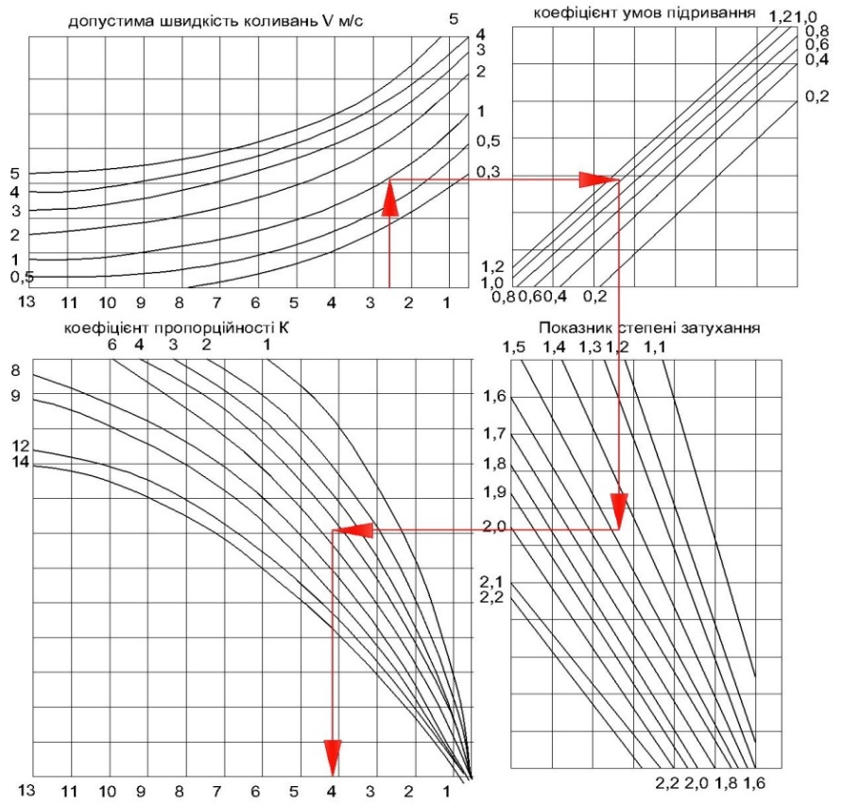
Рис. 2. Номограма визначення радіусів сейсмобезпечних відстаней

Таблиця розрахунку сейсмобезпечної відстані R, радіуси великої R₁ та малої R₂ осей зони сейсмонебезпечності для житлових будинків зображено на рис.3.

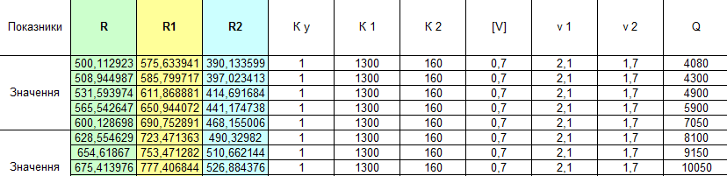

Таблиця розрахунку сейсмобезпечної відстані R, радіуси великої R₁ та малої R₂ осей зони сейсмонебезпечності для будинків промислового використання зображено на рис.4.
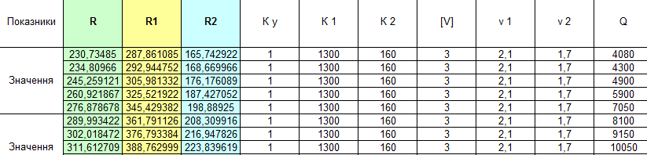

Отримані з розрахунків данні дають можливість виконати сейморайонування для «ПАТ Коростенський кар'єр» (рис. 5).
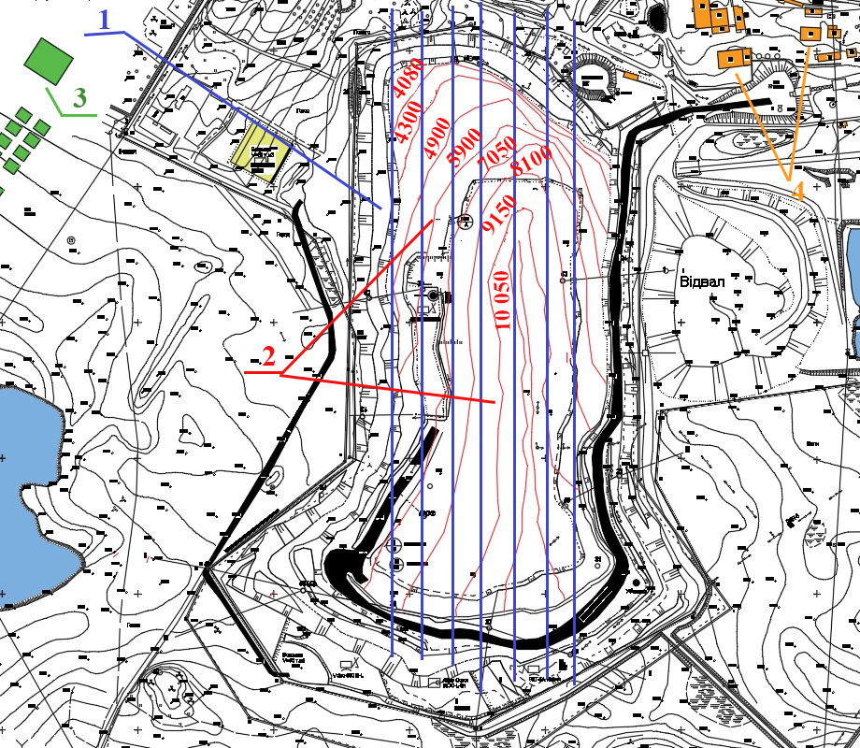
Рис. 5. Сейсморайонування проведення вибухових робіт на кар’єрі «ПАТ Коростенський кар'єр»:
1 – основна система тріщинуватості; 2 – ізолініями допустимих масштабів вибухів;
3 – житлові будинки; 4 – споруди промислового призначення

- Висновки.
Впровадження розробленої виконання вибухових робіт за даними сейсморайонування в умовах кар’єра «ПАТ Коростенський кар'єр» дозволить забезпечити нормальну експлуатацію житлових будівель і споруд щебеневого заводу.

Бібліографічний список

- Бойко В.В. Проблеми сейсмічної безпеки вибухової справи у кар’єрах України: монографія / В.В.Бойко – К.:ТОВ «Видавництво Сталь»,2012. – 235с.
- НПАОП О.ОО-1.66-13 Правила безпеки під час поводження з вибуховими матеріалами промислового призначення. –К.: ДП «Редакція журнала. «Охорона праці», 2013. – 359 с.
- Технічні правила ведення вибухових робіт на денній поверхні. –Х.: ТОВ Видавництво «Лідер», 2013. – 120 с.
- Національний стандарт України. Проведення промислових вибухів. Норми сейсмічної безпеки. / ДСТУ 4704:2008. К: Держспоживстандарт України. - 2009. – 11с.

